Home work #5 B10815057 廖聖郝

1. Word Checker

使用資料結構:hash table

Hash function，參考自: <https://stackoverflow.com/questions/7666509/hash-function-for-string>



用linked list儲存發生碰撞的資料



字典結構，傳入hash function的函式指標，新增或查找資料都用hash找到list，然後再呼叫list的新增或查找函式



創建字典、開啟檔案、儲存時間，並把字典檔的所有單字加到字典裡



處理所有的輸入，首先確認輸入的單字是否存在字典中，如果有就輸出OK，如果沒有，就遞迴尋找子字串然後輸出，如果沒有子字串，就輸出NONE



計算花費時間並輸出，然後關閉檔案



產生子字串的遞迴函式，result儲存結果，使用set，因此附帶排序好的資料，且不用處理重複新增的問題，target是要產生子字串的母字串，dictionary是字典，first是紀錄第幾次遞迴，如果first為false就不再遞迴下去



該函式共分為4個部分:insert、delete、substitute、transpose

Insert:每個可插入位置放入a~z，可插入位置產生26個子字串



Delete:每個位置刪除，產生母字串長度個子字串



Substitute:每個位置替代a~z，每個位置產生26個子字串



Transpose:除了最後一個位置，每個位置與下個位置交換，產生母字串長度-1個子字串



如果子字串存在於字典中，就放入result，如果是第一次遞迴，每個子字串會再遞迴一次。

1. Source code

[GIST](https://gist.github.com/frakw/6c170df91a113b59a8715789161ebc8d) [IMGUR圖片](https://imgur.com/a/jCAT4uS)

OJ version:

[GIST](https://gist.github.com/frakw/053f610ee8eafd377909919b2da702ab) [IMGUR圖片](https://imgur.com/a/pYMBvQn)

1. OJ Submission

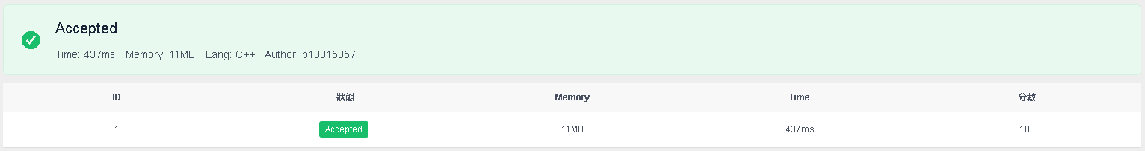

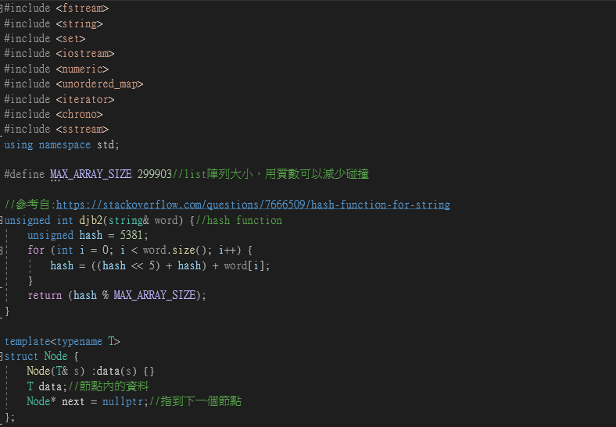

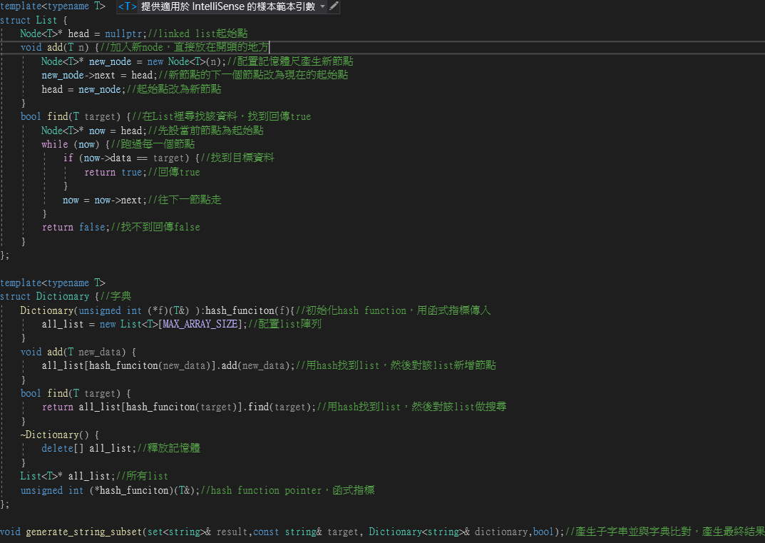

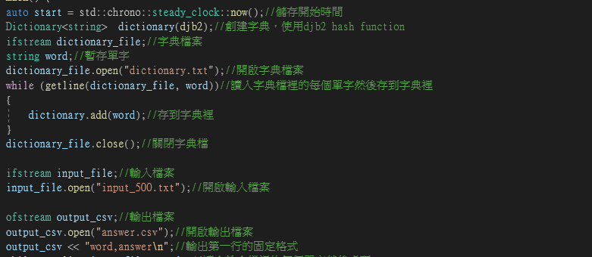

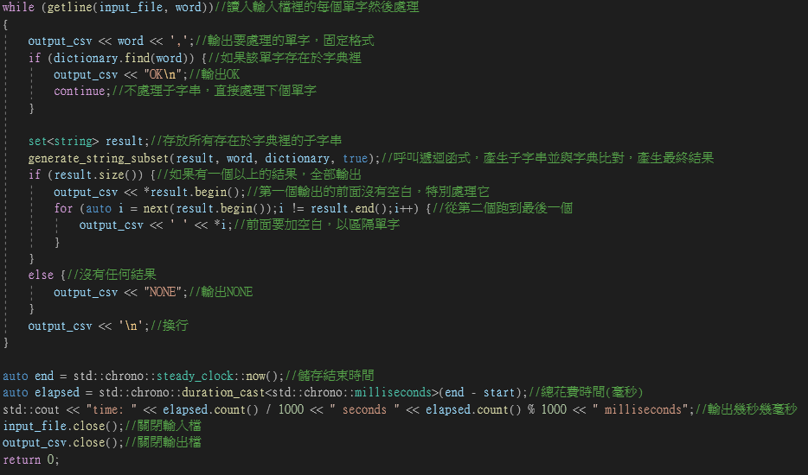

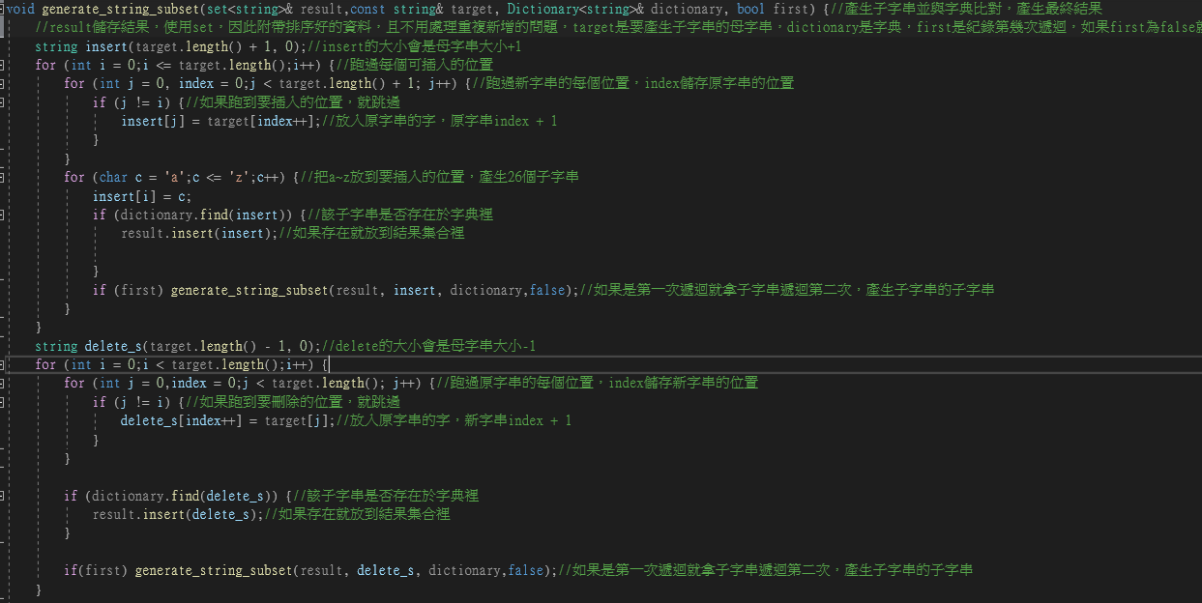

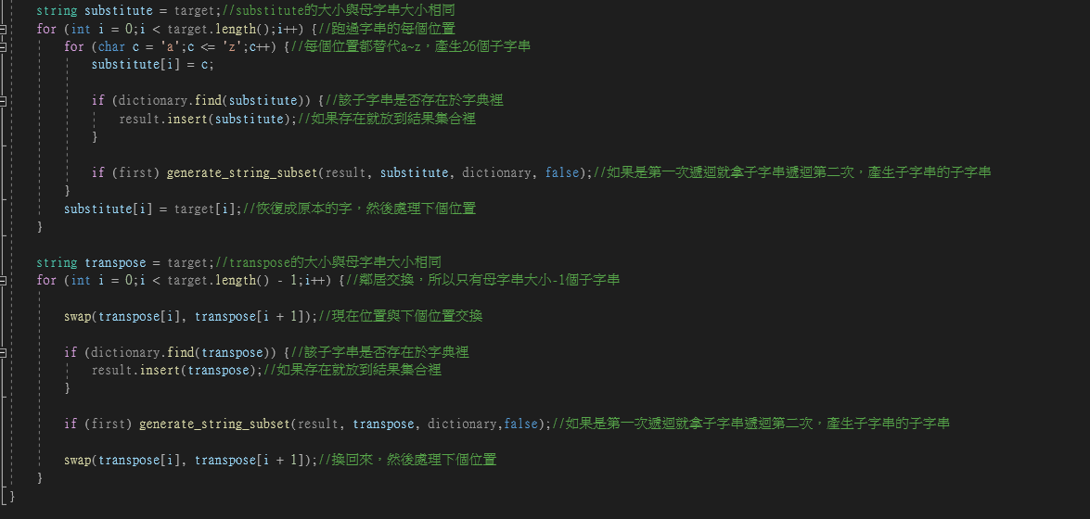

OJ version:

